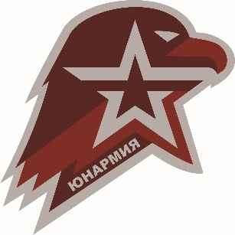
Анкета родителей участника
Всероссийскогодетско-юношеского военно-патриотического
общественного движения «ЮНАРМИЯ»

Ф.И.О._________________________________________________
Дата рождения___________________________________________
Домашний адрес_________________________________________
Контактный телефон______________________________________
Ф.И.О. родителей (законных представителей)_________________
________________________________________________________
Контактный телефон родителей (законных представителей)____
E-mail(электронная почта)_________________________________
Наименование образовательной организации (учреждения)
Класс
Ф.И.О. руководителя(куратора) отряда.

Контактный телефон руководителя(куратора) отряда
Сведения об участии в другой общественной организации,
движении?
Опыт участия в другой общественной организации, движении?
Имеется ли опыт руководства группой активистов?
Принимал ли участие в каких-либо олимпиадах?
Принимал ли участие в каких-либо акциях, проектах?
Участвовал ли в каких-либо спортивных соревнованиях?
Посещаете ли вы спортивные секции?

Сдавал ли нормы ГТО?

Имеется ли какое-либо медицинское противопоказание занятием физической культурой и спортом

Напишите несколько слов о своем ребенке.

Почему он решил вступить в ВВПОД «ЮНАРМИЯ» и чем-бы он хотел заниматься?

_______________________
(подпись)

Дата заполнения «___»__________2019 г.

